「地域一体となった観光地の再生・観光サービスの高付加価値化事業」概要

本事業は、地域の観光事業者が連携し、多様な観光資源のさらなる磨き上げ及び観光資源の点と点をつなぐ導線の創出、交流人口・観光消費の拡大に一体となって取り組む事業に対し観光庁からの補助が受けられるもので、令和４年度は下田市内の宿泊事業者が中心となり、本事業の採択を受け各施設の魅力度向上を目指した改修等を進めています。
令和５年度以降も本補助事業が継続されるにあたり、下田市では、宿泊施設に留まらず観光施設や飲食店といった下田の観光に寄与する事業者に範囲を拡大し、より面的な魅力度の向上を図るため、市と各事業者団体（観光協会、商工会議所等）が連携して本事業に取り組んで参りたいと考えています。

１．主な事業内容
補助対象事業 | 補助率 | 補助上限額 | 留意点
宿泊施設の  高付加価値化改修 | 1/2 | １億円 | ・原則、外観改修時の(宿泊客以外の)外部に裨益する内容を含むこと  ・施設規模もふまえつつ、抜本的な大規模改修を求める  ・外観改修に必要な、建物改修に付随する外壁・庭等の改修も対象
 | 2/3 | １億円 | ・上記に加え、経営体力・投資余力要件（債務償還年数で確認）  および事業性の第三者精査（金融機関）を実施
観光施設の改修等 | 1/2 | 1000万円 | ・面的ＤＸ化に参加する場合は補助上限2000万円
 | 1/2 | 2000万円 | ・公的施設への観光目的での改修支援
廃屋の撤去 | 1/2 | １億円 | ・跡地が観光目的の利用に供されるものに限る
面的ＤＸ化 | 1/2 | 2000万円 | ・面的ＤＸ化の効果等が特に大きい場合 補助上限5000万円
※令和４年度に対象事業だった交通関係事業及び実証実験への補助は現在未定のため、観光庁の決定次第お知らせします。

２．対象事業者
・宿泊事業者
・民間事業者（宿泊事業者を除く）
・交通事業者（自動車、海事、鉄道）
※観光協会等の団体が所有・管理する施設も対象になります。

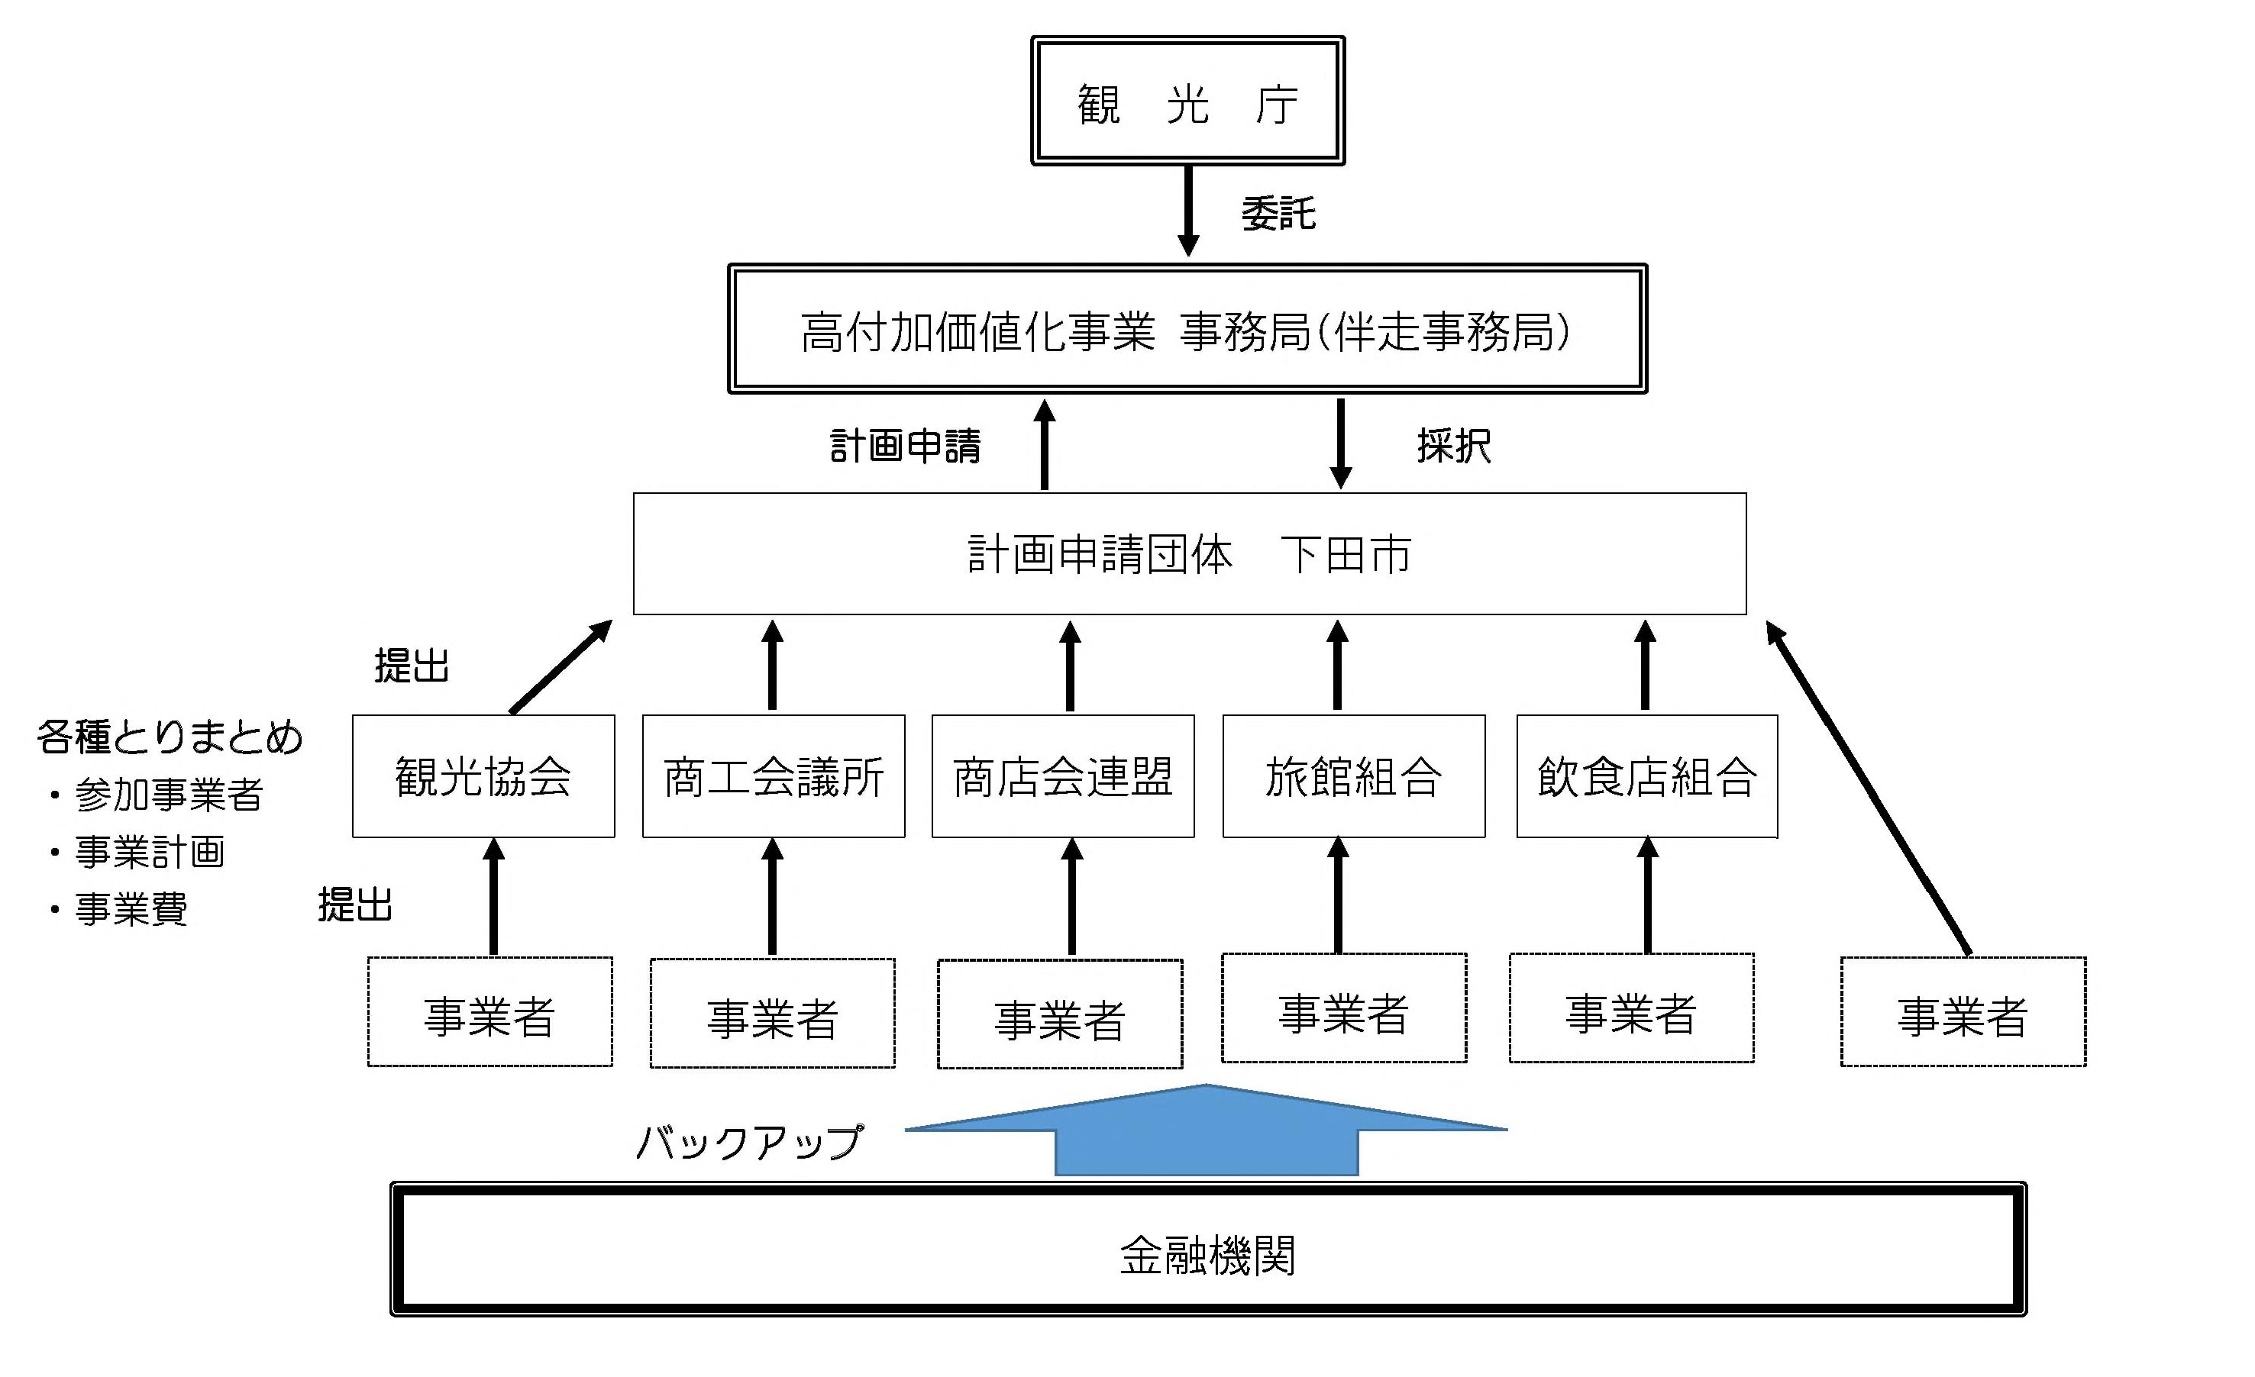
３．事業推進体制

４．各事業者の準備
・下田市が地域公募（３月中旬頃開始）の申請をする際に、個別の事業内容がわかる資料が
揃うことで、伴走支援等の開始が早期に可能となります。参加希望の事業所は、地域計画
に沿った大まかな事業内容と金額を参加意向調査票に記入し、関連資料と合わせて
各加盟団体へ３月10日（金）までに提出をお願いします。地域計画は、令和４年度策定
の「Nature Dive Resort、下田」の様式１をご参考ください。
なお団体に加入していない事業者は、下田市観光交流課へ直接提出してください。

・また、参加意向のある事業者には、個別事業計画（地域計画様式２）を策定していただき
ます。個別事業計画や改修内容は、令和４年度策定の地域計画に沿った施設の魅力向上と
なる計画・内容であることが必要ですのでご確認ください。

・候補地域の採択後早期に事業計画の申請ができるよう、参加希望の事業者は参加意向調査
票の作成と並行して、個別事業計画及び改修イメージ図、収支改善計画（地域計画様式３）
の作成と見積書等資料の準備をお願いします。

・地域計画が採択された後、各事業者には交付申請書を作成し、直接観光庁（事務局）へ提
出していただきます。

５．事業スケジュール（参考）
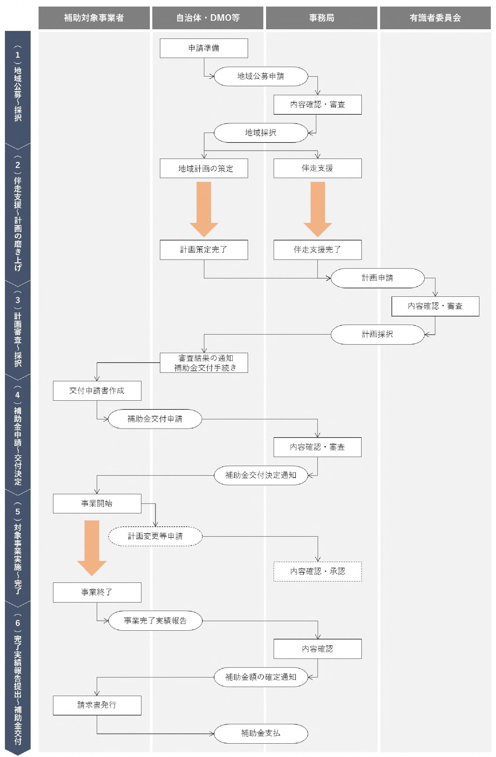

参加意向調査票、関連資料（見積、イメージ図等）提出（３/１０〆切）
加盟団体

個別事業計画策定
（５月中旬〆切）
加盟団体

